**一、选择题 【 】 【 】 【 】 【 】 【 】 【 】**

**1. CPU控制器的功能是（ ）**

**A. 产生时序信号 B. 控制从主存取出一条指令**

**C. 完成指令操作码译码 D. 完成指令操作码译码，并产生操作控制信号**

**2. 执行完当前指令后，PC中存放的是后继指令的地址，因此PC的位数和（）的位数相同**

**A. 指令寄存器IR B. 指令译码器ID**

**C. 存储器地址寄存器MAR D. 程序状态字寄存器PSWR**

**3. CPU取出一条指令并执行所用的时间被称为（）**

**A. 时钟周期 B. CPU周期 C. 机器周期 D. 指令周期**

**4. 现有四级指令流水线，分别完成取指、取数、运算、传送结果四步操作。若完成上述操作的时间依次为9ns,10ns,6ns,8ns。则流水线的操作周期应设计为( )ns.**

**A.6 　　　　　　B.8 　　　　　　C. 9　　　　　D.10**

**5.若每一条指令都可以分解为取指、分析和执行三步。己知取指时间t取指＝4△t，分析时间t分析＝3△t，执行时间t执行＝5△t。如果按串行方式执行完100条指令需要( )△t。如果按照流水方式执行，执行完100条指令需要( )△t。**

**（4）A. 1190 B.1195 C. 1200 D.1205**

**（5）A. 504 B. 507 C. 508 D. 510**

**二、分析题**

**1、单总线结构机器的数据通路如下图所示，R0～Rn-1为n个通用寄存器，Y为ALU的输入数据暂存寄存器，Z为ALU的结果暂存寄存器，SR为状态寄存器。**

**(1)写出途中A、B、C、D四个寄存器的名称和作用？**

**(2) “ADD Rd，Rs1，Rs2”指令的功能是将Rs1和Rs2中的数据相加，结果送入Rd中，画出其指令周期流程图。**

**(3)“LOAD Rd，mem”指令的功能是执行读存储器数据到Rd，其中mem为内存地址值，画出其指令周期流程图。**

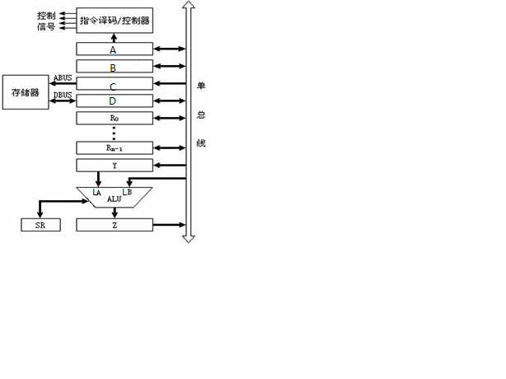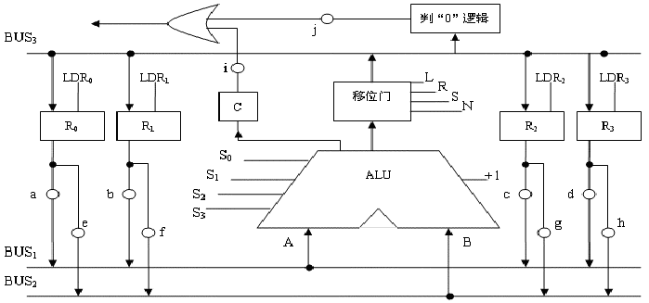

**2、某机运算器框图如下，BUS1～BUS3为3条总线，信号a～j、LDR0～LDR3、S0～S3等均为电位或脉冲控制信号，用于选通数据通路或选择功能。问：①写出图中一组相斥的微操作信号？ ②若采用微程序控制方式，试设计控制字段微指令格式，并列出各控制字段的编码表？**